Программные задачи
Цель - закрепить умение счета в пределах 10 в прямом и обратном порядке
Обучающие задачи:
- Упражнять в счёте в пределах 10 в прямом и обратном порядке
- Закрепить знания о составе чисел в пределах 10 из двух меньших чисел.
- Закрепить знания о последовательности дней недели, времён года
- Закрепить умение сравнивать 2 рядом стоящих числа, используя знаки больше, меньше, равно.
- Закрепить умение различать понятия: выше – ниже, сравнивать предметы по высоте
- Закрепить представления детей о геометрических фигурах: умения различать геометрические фигуры, умения сравнивать их по свойствам (по цвету, форме и величине).
Развивающие задачи:
- Создать условия для развития логического мышления, сообразительности, внимания.
- Способствовать формированию мыслительных операций, развитию речи, умению аргументировать свои высказывания.
Воспитательные задачи:
- Воспитывать самостоятельность, умение понимать учебную задачу и выполнять её самостоятельно.
- Воспитывать интерес к математическим занятиям.
Оборудование: магнитная доска, цифры, знаки.
Демонстрационный материал: «письмо», замок с геометрическими фигурами, иллюстрация двери, настольная игра.
Раздаточный материал: набор цифр на каждого ребенка, карточки с заданиями на сравнение чисел, геометрическая фигура - круг, карандаши, карточки с числовыми домиками.
Материал: плакат «Математическое королевство», замок с геометрическими фигурами; дома для сравнения по высоте 3 комплекта по 4 шт., числовые домики для проверки, лист А 3, клей для аппликации, сундучок с конфетами.
Ход занятия:
Воспитатель: Ребята, я очень рада вас видеть. Встаньте пожалуйста в круг.
Собрались все дети в круг,
Я твой друг и ты мой друг.
Крепко за руки возьмемся
И друг другу улыбнемся
Воспитатель: Ребята, я очень рада видеть вас. Возьмитесь за ручки, подарите друг другу улыбку. Отлично! А теперь покажите мне свои пальчики. Давайте подружим их?!
Дружат в нашей группе девочки и мальчики.
Мы с тобой подружим маленькие пальчики.
1, 2, 3, 4, 5!
Начинаем счет опять: 5 4 3 2 1 -
Дружно мы в кругу стоим!
Воспитатель: Молодцы! Садитесь на ковер.
Дети садятся на ковер, звучит релаксационная музыка
Воспитатель: Ребята, сегодня утром на столе я нашла письмо, которое адресовано детям нашей группы. Давайте откроем его и посмотрим, что внутри. Ой, тут письмо. Интересно, от кого оно? Давайте прочитаем его, и нам все станет ясно.

Воспитатель читает письмо
«Дорогие ребята, в нашем математическом королевстве случилась беда. Злой волшебник заколдовал всех жителей королевства – все числа перепутались в числовом ряду, а геометрические фигуры забыли свои имена. Я целый год наблюдала за тем, как вы интересно играли на занятиях по математике, только вы можете снять колдовские чары, выполнив все задания. Королева Математики».
Воспитатель: Ребята, мы поможем жителям математического королевства?
Дети: Да!
Воспитатель: Тогда отправляемся путешествовать в математическую страну. Ой, ребята, злой волшебник повесил огромный замок на воротах королевства. Чтобы его открыть, нам нужно разгадать один секрет – догадаться какая из фигур лишняя.
- Ребята, какие геометрические фигуры вы видите на замке?
- Есть ли здесь одинаковые фигуры?
- Сравните их, и скажите, чем они похожи, что есть общее?
- Чем фигуры отличаются?
- Как вы считаете, какая фигура лишняя?
Дети: Лишняя фигура круг, так как она не имеет углов.
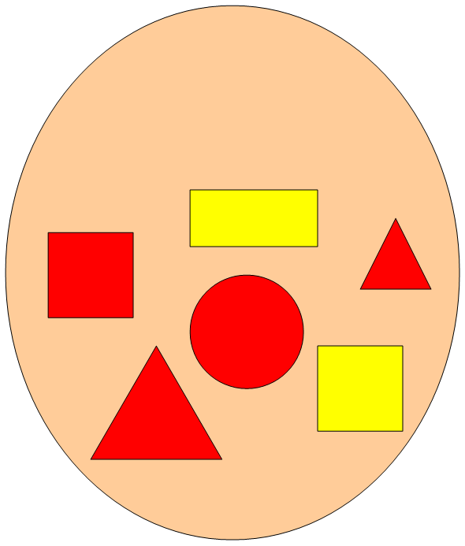

Воспитатель: Молодцы, замок открыт, мы можем зайти в математическое королевство. А нас ждет первое задание. Давайте сядем за столы.
1-ое задание:
Воспитатель: Злой волшебник заколдовал все числа, они забыли свои места и перепутались. Помогите каждому числу встать на своё место. Расставьте их по порядку от меньшего к большему

Каждый ребенок индивидуально выкладывает числовой ряд при помощи карточек с цифрами от 1 до 10

- Вася, посчитай числа по порядку, так, как ты их расставил.
- Даша, попробуй посчитать по-другому - обратный счёт от10 до 1.
- Ребята, давайте проверим, какое число вы поставили между числами 3 и 5.
- Какое число вы поставили между числами 7 и 9
- Какое число вы поставили между числами 1 и 3
- Какое число вы поставили между числами 4 и 6;
- Назовите соседей числа 6, 2, 4, 9;
- Назови число, которое больше числа 3 на 1.
- Назови число, которое больше числа 5 на 1.
- Назови число, которое больше числа 7 на 1.
Воспитатель: Молодцы, вы отлично справились с 1-ым заданием. Теперь каждое число заняло нужное место в числовом ряду

2-ое задание:
Воспитатель: И я читаю следующее задание:
Математические знаки просят помощи. Они забыли зачем они нужны? Помогите, что показывают эти знаки? Как они называются?
Дети: Знаки нужны, чтобы сравнивать числа, а называются знаки - больше, меньше, равно
Воспитатель: У вас на столах карточки, вам нужно сравнить числа и поставить в клеточках нужные знаки.

  4 |  | 5
  3 |  | 2
  6 |  | 5
  8 |  | 8
  9 |  | 9
  7 |  | 8
  10 |  | 9
  1 |  | 9

Воспитатель: Отлично математические знаки вспомнили своё предназначение - сравнивать и показывать какое число больше, какое меньше и сообщать о равенстве. Они заняли свои места и тоже благодарят вас за помощь.
3-ое задание:
Воспитатель: А сейчас, ребята, давайте немного отдохнем. Вставайте из-за столов!
Физминутка:
Быстро встаньте, улыбнитесь,
Выше, выше потянитесь
Ну-ка, плечи распрямите,
Поднимите, опустите,
Влево, вправо повернитесь
Пола ручками коснитесь
Сели-встали, сели – встали
И на месте поскакали.
4-ое задание:
Воспитатель: Королева математики во всем любит порядок. Вот и дома на улицах в математическом королевстве располагались по порядку от самого высокого к самому низкому. На одной улице стояли дома разноцветные с розовой крышей, на другой четырехугольной голубой крышей, а на третьей улице дома были коричневого цвета без крыши. Волшебник и здесь навел путаницу. Вам нужно расставить дома по высоте от высокого к низкому, не забыв, что на одной улице дома должны быть с одинаковой крышей.
Воспитатель: Дети, расскажите про свои домики?
Дети: - Мой самый большой 4х этажный
- Мой самый маленький одноэтажный
- Мой домик с двумя этажами он ниже, чем 3х этажный, но выше, чем 2х этажный
Воспитатель: А теперь расставьте дома по- другому – пусть все 4х этажные встанут вряд, сделав улицу 4х этажных домов, 3х этажные - в другую, 2х этажные в следующую, 1 этажные в последнюю.
Воспитатель: Молодцы, справились с заданием.
5-ое задание:
Воспитатель: Ребята, давайте поиграем. Эта игра - испытание «Верно-неверно» поможет исправить ошибки, которые злой колдун специально кое-где оставил. Если вы услышите то, что считаете правильным, хлопайте в ладоши, если же то, что неправильно – покачайте головой
- Утром солнышко встает;
- По утрам нужно делать зарядку
- Нельзя умываться по утрам
- Днем ярко светит луна
- Утром дети идут в детский сад
- Ночью люди обедают
- Вечером вся семья собирается дома
- В неделе 7 дней
- За понедельником следует среда
- После субботы идет воскресение
- Перед пятницей стоит четверг
- Всего 5 времен года
- Весна наступает после лета
6-ое задание:
Воспитатель: Посмотрим, какое следующее математическое задание нам приготовили. Итак, вам нужно заселить в числовые домики жильцов. А сколько жильцом можно поселить на каждом этаже вам покажет цифра на крыше дома. Приступаем.
Воспитатель: Молодцы, это задание у вас тоже не вызвало затруднений.
7-ое задание:
Воспитатель: Злой волшебник заколдовал жителей математического королевства при помощи магического круга. Если мы, ребята, разделим магический круг на равные части, колдун больше не сможет пакостить, и превратиться в доброго волшебника.
У вас на столах разноцветные круги – сложите свой круг на 2 равные части. -- Как нужно складывать, чтобы части были одинаковые?
Дети: совмещать края
- Как можно назвать каждую из частей?
Дети: ½
Воспитатель: А теперь сложите ещё раз пополам?
- Как теперь называется полученная часть круга?
Дети: ¼.
Воспитатель: Молодцы, злые чары сняты!
Ребята, вы выполнили все задания, навели порядок в математическом королевстве, а злого колдуна превратили в доброго волшебника. Королева вам очень благодарна за помощь.
- Ребята, а вам понравилось наше занятие?
- Что вам было особенно легко, что показалось трудным?
- Что мы сегодня с вами повторяли?
Воспитатель: А королева математики в благодарность вам за помощь оставила вот этот сундучок. Заглянем в него?
Посмотрите, это сладкие гостинцы!!!

